Муниципальное бюджетное дошкольное образовательное учреждение

«Детский сад № 5 «Теремок» с. Погореловка Корочанского района Белгородской области»

ТЕРРОРИЗМ

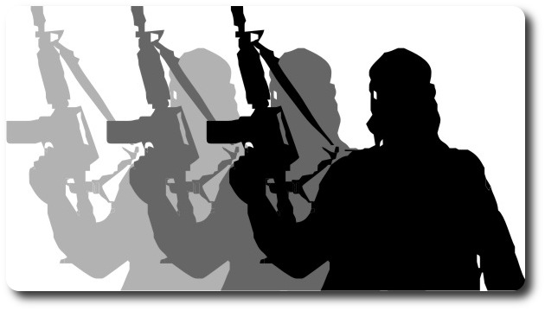

Подготовила:
старший воспитатель Белоусова Л.А.

2016 год
Родителям!
К террористическому акту невозможно подготовиться заранее, поэтому следует всегда быть настороже.
Главное правило: избегайте без необходимости посещения регионов, городов, мест и мероприятий, которые могут привлечь внимание террористов. Популярные развлекательные заведения.
Общие рекомендации:
Обращайте внимание на подозрительных людей, предметы, на любые подозрительные мелочи. Сообщайте обо всем подозрительном сотрудникам правоохранительных органов;
- никогда не принимайте от незнакомцев пакеты и сумки, не оставляйте свой багаж без присмотра;
- у всех членов семьи должны быть номера телефонов, адреса электронной почты своих близких;
- необходимо назначить место встречи, где вы сможете встретиться с членами вашей семьи в экстренной ситуации;
- в случае эвакуации, возьмите с собой набор предметов первой необходимости и документы;
- всегда узнавайте, где находятся резервные выходы из помещения;
- если произошел взрыв, пожар, землетрясение, никогда не пользуйтесь лифтом;
- старайтесь не поддаваться панике, что бы ни произошло.
Подозрительный предмет
В последнее время часто отмечаются случаи обнаружения гражданами подозрительных предметов, которые могут оказаться взрывными устройствами. Подобные предметы обнаруживают в транспорте, на лестничных площадках, около дверей квартир, в учреждениях и общественных местах. Как вести себя при их обнаружении? Какие действия предпринять?
Если обнаруженный предмет не должен, по вашему мнению, находиться в этом месте, не оставляйте этот факт без внимания.
Если вы обнаружили забытую или бесхозную вещь в общественном транспорте, опросите людей, находящихся рядом. Постарайтесь установить, чья она и кто ее мог оставить. Если хозяин не установлен, немедленно сообщите о находке водителю (машинисту).
Если вы обнаружили неизвестный предмет в подъезде своего дома, опросите соседей, возможно, он принадлежит им. Если владелец не установлен - немедленно сообщите о находке в ваше отделение полиции.
Если вы обнаружили неизвестный предмет в учреждении, немедленно сообщите о находке администрации или охране.
Во всех перечисленных случаях:
- не трогайте, не передвигайте, не вскрывайте обнаруженный предмет;
- зафиксируйте время обнаружения предмета;
- постарайтесь сделать все возможное, чтобы люди отошли как можно дальше от находки;
- обязательно дождитесь прибытия оперативно-следственной группы (помните, что вы являетесь очень важным очевидцем);
Помните: внешний вид предмета может скрывать его настоящее назначение. В качестве камуфляжа для взрывных устройств используются самые обычные бытовые предметы: сумки, пакеты, коробки, игрушки и т.п.
Родители! Вы отвечаете за жизнь и здоровье ваших детей. Разъясните детям, что любой предмет, найденный на улице или в подъезде, может представлять опасность.
Не предпринимайте самостоятельно никаких действий с находками или подозрительными предметами, которые могут оказаться взрывными устройствами - это может привести к их взрыву, многочисленным жертвам и разрушениям.
Поведение в толпе
Террористы часто выбирают для атак места массового скопления народа. Помимо собственно поражающего фактора террористического акта, люди гибнут и получают травмы еще и в результате давки, возникшей вследствие паники.
Поэтому необходимо помнить следующие правила поведения в толпе:
- избегайте больших скоплений людей;
- не присоединяйтесь к толпе, как бы ни хотелось посмотреть на происходящие события;
- если оказались в толпе, позвольте ей нести Вас, но попытайтесь выбраться из неё;
- глубоко вдохните и разведите согнутые в локтях руки чуть в стороны, чтобы грудная клетка не была сдавлена;
- стремитесь оказаться подальше от высоких и крупных людей, людей с громоздкими предметами и большими сумками;
- любыми способами старайтесь удержаться на ногах;
- не держите руки в карманах;
- двигаясь, поднимайте ноги как можно выше, ставьте ногу на полную стопу, не семените, не поднимайтесь на цыпочки;
- если давка приняла угрожающий характер, немедленно, не раздумывая, освободитесь от любой ноши, прежде всего от сумки на длинном ремне и шарфа;
- если что-то уронили, ни в коем случае не наклоняйтесь, чтобы поднять;
- если Вы упали, постарайтесь как можно быстрее подняться на ноги. При этом не опирайтесь на руки (их отдавят либо сломают). Старайтесь хоть на мгновение встать на подошвы или на носки. Обретя опору, "выныривайте", резко оттолкнувшись от земли ногами;
- если встать не удается, свернитесь клубком, защитите голову предплечьями, а ладонями прикройте затылок.
Попав в переполненное людьми помещение, заранее определите, какие места при возникновении экстремальной ситуации наиболее опасны (проходы между секторами на стадионе, стеклянные двери и перегородки в концертных залах и т.п.), обратите внимание на запасные и аварийные выходы, мысленно проделайте путь к ним.
Легче всего укрыться от толпы в углах зала или вблизи стен, но сложнее оттуда добираться до выхода.
При возникновении паники старайтесь сохранить спокойствие и способность трезво оценивать ситуацию.
Не вступайте в незарегистрированные организации. Участие в мероприятиях таких организаций может повлечь уголовное наказание.
Во время массовых беспорядков постарайтесь не попасть в толпу, как участников, так и зрителей. Вы можете попасть под действия бойцов спецподразделений.
Куда звонить?
По телефону 01 звонят, когда жизни и здоровью человека угрожает стихия: огонь, вода и прочее. Это телефон пожарных и спасателей. Если Вы почувствовали запах дыма, увидели огонь или другие признаки пожара - звоните по телефону 01.
По телефону 02 звонят, когда жизни и здоровью человека угрожает другой человек. Это телефон милиции. Если Вы нашли подозрительный предмет, стали свидетелем происшествия, находитесь в опасности - звоните по телефону 02.
Телефон "112" - единый телефон спасения, на который можно позвонить с мобильного телефона и сообщить о любом происшествии. Оператор сам передаст Ваше сообщение во все необходимые службы помощи: МЧС ("01"), милицию ("02"), "скорую помощь" ("03").

